**Авторская методическая разработка классного часа на тему: «Дружба»**

**7 класс.** [**Слайд 1.**](Дружба.pptx)

**Цель:**

- расширение знаний детей о дружбе;

-прививать учащимся чувство значимости дружбы;

- развивать умение высказывать свое мнение, отстаивать свою позицию.

**Задачи:**

- формирование нравственных качеств обучающихся: умение дружить, беречь дружбу, общаться в коллективе;

- воспитание доброжелательности, уважения друг к другу. [Слайд 2.](Дружба.pptx)

**Оборудование и материалы:** проектор, доска, маркеры, лепестки цветка из цветной бумаги, деревянные палочки длиной 15-20 см-10 штук. [Слайд 3.](Дружба.pptx)

**Ход классного часа.**

1. **Организационный момент.**

**Кл.руководитель.:**

- Добрый день, ребята! Я рада видеть вас и приветствую всех на классном часе.

-Сначала я бы хотела узнать, с каким настроением вы пришли? Для этого вам нужно выбрать кружочек соответствующий вашему настроению, которые вы видите на своих партах(красного, синего, желтого цветов):

1) Настроение не очень хорошее

2) Настроения нет совсем

3) Очень хорошее настроение

**[Слайд 4.](Дружба.pptx)**

1. **Определение темы.**

**Кл.рук.:**

- На какую же тему сегодня поговорим? Вы узнаете об этом, прослушав одну замечательную песню.

Играет песняБременских музыкантов [«Песня друзей»](../Desktop/давай%20дружить/Bremenskie_Muzykanty_-_Pesnya_druzejj_64950310.mp3) [Слайд 5.](Дружба.pptx)

(Ответы ребят: песня о дружбе, о желании дружить, о друзьях…)

-Молодцы, ребята! Да, сегодня мы поговорим о дружбе, узнаем, что такое дружба и как здорово уметь дружить.

1. **Работа по теме.**

**-** Давайте посмотрим на доску и прочитаем определение дружбы:

1. **Дружба** — личные устойчивые отношения между людьми на основе симпатии, уважения, общих интересов, духовной близости, взаимной привязанности, понимания и доверия. [Слайд 6.](Дружба.pptx)

-А как вы думаете, что такое дружба? (Ответы ребят)

1. **Цветок дружбы.**

**-** Ребята, как вы считаете, какой должна быть дружба? Для этого соберем цветок дружбы. У вас на столах лежат лепестки цветка, ваша задача написать на них своё мнение и приклеить на доску так, чтобы получился цветок.

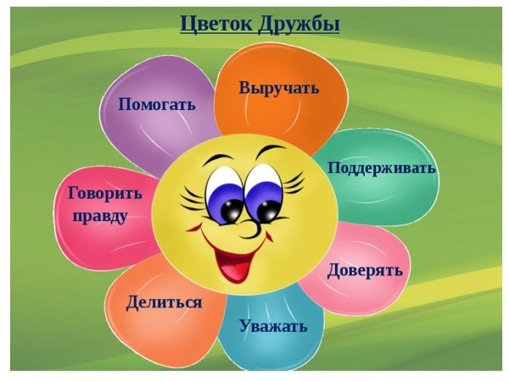

1. **Опыт.**

**Кл.рук.:-**

**-**А сейчас предлагаю провести опыт! Пригласить одного ребенка из класса, дать ему палочку и предложить сломать её (он легко ломает палочку), далее нужно взять несколько палочек и проделать с ними то же самое. Продолжать выполнять задание (увеличивая количество палочек) до тех пор, пока ребёнку не удастся сломать палочки.

**Вывод.**

**-**Теперь нам нужно сделать вывод из опыта. Представьте что палочка - это человек. Если человек один, его легко сломить, один он не справится с бедой, с проблемой. Говорят один в поле не воин. А если нас много, нас никто не сломит, мы вместе справимся с любой бедой. Вместе – мы сила!

**-** Да, ребята, дружба – это дар, данный человеку. Поэтому каждый из нас не только должен ценить истинных друзей, но и сам должен быть хорошим другом. Но не всякий умеет быть другом. До дружбы надо дорасти. Не может быть другом тот, кто самолюбив, и хочет играть в ней главную роль, кто не умеет искренне, бескорыстно, не завидуя, радоваться успеху друга. А вы умеете дружить? Если среди вас друзья?

[Слайд 7.](Дружба.pptx)

1. **Разминка.**

Упражнение «Объятия».

Участникам рассказывается о том, что когда люди с кем-то очень дружны, то выражают свои чувства через объятия. Если все ребята уже давно знакомы друг с другом, то они могут свободно выразить свои чувства друг к другу через объятия. Ребятам предлагается обнять своего соседа справа (слева[) Слайд 8.](Дружба.pptx)

1. **Итоги классного часа.**
2. Про дружбу написано много стихотворений, спето немало песен, придуманы пословицы и поговорки. Вот и мы сегодня говорили о дружбе. Значит, дружба важна, в жизни каждого человека, значит, она нужна людям.
3. В заключение нашего классного часа предлагаю вспомнить пословицы о дружбе. Продолжите пословицы:

1. Был бы друг – будет и …………. ( досуг).

2. Все за одного, а один за всех, тогда и в деле будет ……(успех).

3. Дерево держится корнями, а человек — ………………(друзьями).

4. Дружба и братство дороже …………….(богатства).

5. Дружба крепка не лестью, а правдой и …………..(честью).

6. Не тот друг, кто мёдом мажет, а тот, кто правду в глаза ………….(скажет).

7. Кто друг другу помогает, тот врага …………….(одолевает).

[Слайд 9.](Дружба.pptx)

1. Мне интересно узнать, понравился вам наш классный час? С каким настроением вы уйдете? Поднимите кружочки:
2. Настроение не изменилось
3. Нет настроения
4. Отличное настроение

[**Слайд 10.**](Дружба.pptx)

Давайте жить дружно! Спасибо за внимание[! Слайд 11.](Дружба.pptx)